Дидактическая структура мероприятия | Деятельность вожатого | Деятельность детей
Организационный момент | При входе в кабинет каждому ученику предоставляется вытянуть из мешочка по 1 флагу, тем самым сразу разделиться на команды.  -Здравствуйте, ребята!  -Думаю каждый из вас хотя бы раз смотрел телепередачу «Орёл и решка»  -Все же смотрели?  -Сегодня я предлагаю вам стать ведущими этой программы и совершить путешествие по странам!  -А как вы думаете, что такое страна?  -Да, молодцы, страна-это географическая территория, имеющая определённые границы, а также собственную столицу.  -А по каким странам мы будем сегодня путешествовать, вы угадаете сами! | (Дети вытягивают из мешочка по 1 флагу, после чего заходят в кабинет и рассаживаются согласно своим флагам).  (внимательно их слушают и отвечают на вопросы).  -Да!  (рассуждают).
Основной этап | -Символ мира и любви  Есть на каждой карте.  Страну нам эту не забыть  С Эйфелевой башней.  -А ну, быстрее угадай-ка,  Откуда родом балалайка?  Её давно все полюбили,  А родилась она в…  -Лишь в стране большой, зелёной  Кенгуру живёт смышлёный.  Он своих детей не бросит,  Он с собой их в сумке носит.  -Где зародились Олимпийские игры?  -Последней буквой алфавита открыто слово и закрыто, а между ними без седла стоит лошадка, что мала вы это знать должны:  Оно-название страны.  -Молодцы, вы угадали все страны, которые вам сегодня предстоит посетить!  -Ну что, ребята, начнём наше путешествие, всем удачи!  Станция «Россия»  На данной станции каждой команде предложено задание «поэт-произведение». Нужно соединить поэтов из одного столбца с их произведением из другого столбца. На выполнение задания отводится 5 минут.  Владимир Маяковский «Тучкины штучки» Плыли по небу тучки. Тучек - четыре штучки: от первой до третьей - люди; четвертая была верблюдик.  Сергей Козлов «Облака» Мимо белого Яблока луны, Мимо красного Яблока заката Облака Из неведомой страны К нам спешат И опять бегут куда-то.  Александр Пушкин «Зимнее утро» Мороз и солнце; день чудесный! Еще ты дремлешь, друг прелестный — Пора, красавица, проснись: Открой сомкнуты негой взоры Навстречу северной Авроры, Звездою севера явись!  Константин Бальмонт «Гномы» Кто здесь рылся? Может, гномы Всей смешной толпой своей Строят нижние хоромы Для своих царей?  Новелла Матвеева «Картофельные олени» Картофелины лежали В подвале до самой весны И медленно прорастали Ростками ужасной длины.  Эмма Мошковская «Пруд» Где тихий-тихий пруд, где тихая беседка, где сам с собой паук беседовал нередко  Лев Яковлев «Для Лены» Я четыре перемены На ушах стоял для Лены, Воробьем чирикал, Как будильник тикал!  Михаил Яснов «Подходящий угол» За то, Что мы спорили с Вовкой о том, Сумеет ли бык Совладать со слоном И может ли рыба Дышать под водой С одною-единственной жаброй, — Нас в угол поставили: Вовку — в пустой, Меня — в подходящий,  Дополнительный материал:  Национальная музыка.  - Россия – самая большая страна мира  - Транссибирская железнодорожная магистраль – самая длинная железная дорога в мире  - В Санкт-Петербурге самое глубокое в мире метро.  - В России 11 часовых поясов. Когда в Калининграде 2 часа дня, на Камчатке - полночь.  - Озеро Байкал — самое глубокое озеро в мире и самый крупный источник пресной воды на планете  - Оказывается, столь любимая многими компьютерная игра Тетрис была создана в России в 1985 году. Ее автор – программист Алексей Пажитнов.  Станция «Австралия»  Каждой команде предоставляется лист с кроссвордом и фотографиями животных, которых им предстоит отгадать. На выполнение задания отводится 5 минут.  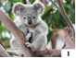  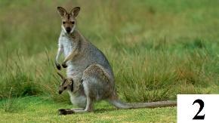  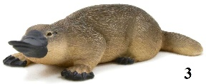  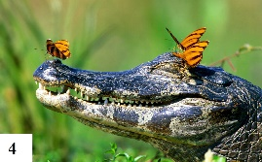  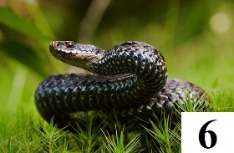  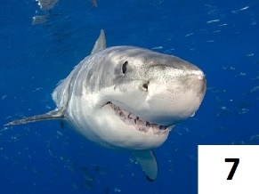  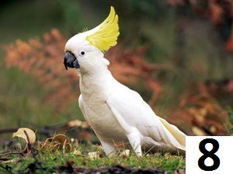  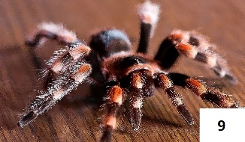  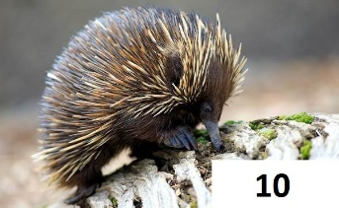  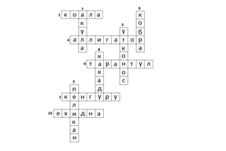  Дополнительный материал:  Национальная музыка.  - Коалы и люди – единственные животные в мире, у которых есть уникальные отпечатки пальцев. Отпечатки пальцев коалы практически невозможно отличить от отпечатков пальцев людей.  - В горах Австралии выпадает больше снега чем в Швейцарии.  - На гербе Австралии изображены рыжий кенгуру и страус эму. Их выбрали потому, что ни кенгуру, ни эму не могут двигаться назад, и это символизирует курс, по которому движется страна — только вперед!  - Численность кенгуру превышает количество жителей Австралии в 2,5 раза.  Станция «Япония»  Каждой команде предлагается выполнить оригами по готовым схемам разной сложности. (собака, лиса, панда) и раскрасить сделанные фигуры.  Участвует каждый человек из команды. На задание отводится 5 минут.  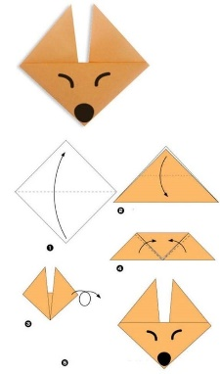  Дополнительный материал:  Национальная музыка.  - Японцы очень стеснительные, не привыкшие выражать свои чувства. Для многих настоящий подвиг сказать: "Я тебя люблю".  - Приходить на работу вовремя в Японии считается дурным тоном. На месте надо быть хотя бы на полчаса раньше.  - В Японии очень честные люди. Если вы потеряли кошелек в метро, 90% вероятности, что его сдадут в бюро находок.  - Японцы очень уважают тех, кто может сказать на их языке хоть две фразы. Они считают, что выучить его нереально.  - В Японии на улицах можно увидеть вазы с зонтиками. Если начинается дождь, можете взять любой, а потом, когда дождь заканчивается, ставите в ближайшую вазу.  Станция «Франция»  Каждой команде предоставляется логическая игра «спички». Даётся три уровня сложности:  - «домик» 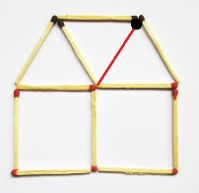Нужно переставить одну спичку так, чтобы домик смотрел в другую сторону.  - «римские цифры» 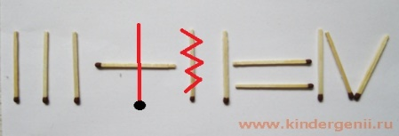Нужно переставить одну спичку так, чтобы равенство стало верным.  - «умножение» 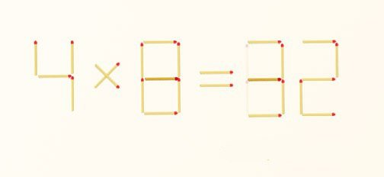Нужно переставить две спички так, чтобы равенство стало верным.  На выполнение всех заданий отводится 5 минут.  Дополнительный материал:  Национальная музыка.  - Французы изобрели мыло  - Во Франции находится единственный в Европе Диснейлэнд.  - Полицейские в Париже ездят на роликах.  - Франция известна как парфюмерная столица мира.  - Во Франции запрещено законом называть свинью Наполеоном.  - Франция — родина кинематографа.  Станция «Греция»  Всем командам предлагается поучаствовать в эстафетах. Каждая эстафета предварительно будет показана.  1.«воздушный шар»  Первый игрок оббегает преграду (стул) с воздушным шаром в руках. Возвращается за вторым игроком, после чего воздушный шар помещают между животами и не помогая руками бегут до стула. Первый игрок остается на противоположной стороне, а второй игрок бежит за третьим и точно так же, помещая шар между животами бегут на противоположную сторону. Чья команда быстрее перебежала, та и выиграет.  2.«шарик в ложке»  Команде игроков выдается ложка и шарик для пинг-понга. Игроки помещают шарик в ложку и на расстоянии вытянутой руки должны пронести этот шарик не уронив его, оббежать преграду (стул), и вернуться к своей команде для передачи эстафеты следующему игроку.  3.«змейка»  Первый игрок бежит, оббегает преграду (стул), бежит к своей команде, второй игрок цепляется за талию первого игрока. Они оббегают преграду и возвращаются за третьим и т.д, пока все игроки не будут собраны в змейку. Чья команда быстрее соберется, та и выиграет.  Дополнительный материал:  Энергичная музыка. | -Франция.  -России.  -Австралия.  -Греция.  -Япония.  (каждая команда выполняет задание, соединяют поэтов и их произведения).  каждая команда разгадывает кроссворд:  ( Коала, кенгуру, утконос, аллигатор, пеликан, кобра, акула, какаду, тарантул, ехидна)  Каждая команда делает оригами и рисует им мордочки.  Каждая команда выполняет логические задания со спичками.  Все команды участвуют в эстафетах:  1.«воздушный шар»  2.«шарик в ложке»  3.«змейка»
Заключительный этап | Подводим итоги данного мероприятия.  -Ну что, вам понравилось сегодняшнее путешествие по странам?  -А были ли задания, который вызвали у вас затруднения? Если да, то какие?  -Давайте ещё раз все вместе вспомним, какие страны вы сегодня посетили?  -А кому какая страна понравилась больше всего?  -Чем она вам запомнилась?  -Наша цель была не соревноваться друг с другом, а получать удовольствие от игры и от работы в группе. Каждый из вас справился с данной целью, поэтому каждая команда получает сладкую награду! | (дети слушают вожатого, беседуют с ним о проведённом мероприятии, делятся впечатлениями и эмоциям).

